Лекція 6
- Конкуренція
- Державна реєстрація суб’єктів підприємництва в україні: сутність, порядок, терміни

1. Конкуренція — це процес взаємодії (боротьби) виробників товарів або послуг за найвигідніші умови виробництва та збуту товарів, за отримання найбільших прибутків (у перекладі з латинської це слово означає «сходитися», «стикатися»).
Конкуренцію породжують об’єктивні умови ринкового господарювання: різні форми власності на засоби виробництва, повна економічна відокремленість і свобода вибору господарської діяльності товаровиробників, боротьба за джерела сировини, ринки збуту виробленої продукції, сфери використання капіталу з метою отримання найбільшого прибутку.
Конкуренція — це ринкова сила, що забезпечує взаємодію попиту та пропозиції, урівноважує ринкові ціни. Фірму, яка має найбільшу частку на ринку, виступає ініціатором зміни цін, виробництва нових продуктів, збільшення ринкової частки та витрат на просування товарів, називають лідером ринку.
За методами здійснення конкурентної боротьби виділяють два види конкуренції – цінову та нецінову.
Цінова конкуренція − це боротьба між товаровиробниками за споживача (покупця). Така конкуренція передбачає продаж однорідних і приблизно однакових за якістю товарів і послуг за нижчими, ніж у конкурентів, цінами, щоб залучити більше покупців (навіть коштом тимчасової втрати частини прибутку). У такій конкурентній боротьбі перемагає той товаровиробник, який шляхом зменшення витрат виробництва завдяки впровадженню нових технологій, підвищенню продуктивності праці домагається нижчої, ніж ринкова ціна, вартості свого товару без істотної зміни його якості.
Цінові методи конкуренції були поширені на ранніх етапах підприємницької діяльності. В сучасних умовах такі методи конкуренції застосовуються рідко.
Зустрічається в основному прихована цінова конкуренція, коли впроваджується новий товар зі значно кращими якостями, а ринкова ціна підвищується незначно, що рівноцінно продажу товару за зниженими цінами.
Нецінова конкуренція − це боротьба між товаровиробниками за споживачів (покупців) методами підвищення якості та надійності товарів, поліпшення їх асортименту та сервісного
обслуговування споживачів, надання кредиту для покупців, реклами тощо.
Така конкуренція ґрунтується на технічних перевагах, впровадженні нововведень, найефективніших методах збуту товару тощо. В сучасних умовах у розвинених країнах нецінова конкуренція набуває дедалі більшого поширення.
Світова практика свідчить, що і цінова, і нецінова конкуренції нерідко супроводжуються порушеннями загальноприйнятих правил і норм конкурентної боротьби. З метою протидії проявам недобросовісної економічної конкуренції створюються відповідні органи.
В Україні для захисту конкуренції створено Антимонопольний комітет України (АМКУ). Закони України «Про обмеження монополізму та недопущення недобросовісної конкуренції у підприємницькій діяльності», «Про захист економічної конкуренції» та Господарський кодекс України передбачають відповідальність суб’єктів господарювання за недобросовісну конкуренцію та конкретні заходи щодо захисту підприємців і споживачів від такої конкуренції.
Недобросовісною конкуренцією є неправомірне використання чужих позначень, фірмового найменування, рекламних матеріалів, упакування, копіювання зовнішнього вигляду виробу іншого виробника, збирання, розголошення та використання комерційної таємниці, а також конфіденційної інформації з метою заподіяння шкоди діловій репутації іншого підприємця тощо.
В Україні заборонено ряд антиконкурентних погоджених дій суб’єктів господарювання. Такими визначаються дії, спрямовані на: встановлення монопольних цін (тарифів), знижок, націнок, доплат; розподіл ринків; усунення з ринку або обмеження доступу до нього суб’єктів господарювання (продавців, покупців та ін.); створення або підтримка дефіциту на ринку та інші дії. Визначено неприпустимі види обмежувальної та дискримінаційної діяльності суб’єктів господарювання.
- Основні кроки підготовки до підприємницької діяльності: фінансування бізнесу
Усім підприємцям для старту та розвитку бізнесу необхідний капітал, який забезпечується шляхом фінансування.
Фінансування − це отримання суб’єктом господарювання необхідних грошових фондів для здійснення господарської діяльності. На різних етапах існування підприємства використовуються різні джерела фінансування.
Виділяються два основні види фінансування: внутрішнє та зовнішнє.
Внутрішнє фінансування − це власні кошти. В цьому випадку можна використовувати власні заощадження або фінансові ресурси власного бізнесу.
Якщо бізнес уже функціонує, внутрішнім джерелом фінансування може бути:
1) прибуток;
2) продаж майна чи інших активів;
3) зменшення оборотного капіталу;
4) кредити від постачальників;
5) амортизаційні відрахування та інші.
Для малого бізнесу в Україні прибуток не є головним джерелом, оскільки розміри прибутків невеликі. Отже, малі господарські одиниці мають обмежені можливості для перетворення прибутку на додатковий капітал з метою розширення виробництва.
Якщо вдало продати маловикористовувані активи (транспортні засоби, обладнання, приміщення тощо), то можна отримати необхідні гроші. Однак основний капітал, особливо зношений, продати на ринку складно, а то й неможливо. У стартовій ситуації краще активи брати в оренду, ніж купувати у власність.
Спроба зменшити запаси, незавершене виробництво − це вилучення грошей з обороту, що означатиме спад господарської активності, що автоматично відіб’ється на обсягах виторгу та прибутках фірми.
Якщо постачальник погоджується на оплату покупцем рахунків через деякий проміжок часу після отримання товару, то це може дати останньому деякі необхідні короткострокові засоби. Нині практикують поставки товарів «під реалізацію» на термін не більше 1 місяця. Покупець (торговельна фірма) переказує кошти на рахунок постачальника в міру реалізації товару. При цьому відсотки за товарний кредит не сплачуються, бо це не передбачається договором поставки.
Зношена частина основного капіталу (обладнання, устаткування) поступово накопичується у грошовій формі у спеціальному амортизаційному фонді. Амортизація нараховується протягом всього нормативного терміну служби основного капіталу (наприклад, деревообробного верстата, трактора, електроплити тощо), а необхідність у її використанні настає лише після фактичного його вибуття. Тому до моменту заміни основного капіталу, який вибув із експлуатації, амортизація є тимчасово вільною і може використовуватися як джерело фінансування виробництва.
Зовнішніми джерелами фінансування бізнесу можуть бути комерційні банки, небанківські фінансові установи (страхові компанії, довірчі товариства, інвестиційні фонди, інвестиційні компанії), приватні фірми, урядові та регіональні програми, кошти родичів і друзів та ін. В Україні фінансування малих і середніх підприємств за допомогою випуску акцій є поодиноким явищем (акціонерне товариство як організаційно-правова форма є типовою не для малих, а для великих підприємств.
Кошти родичів і друзів за своїми обсягами та строками є далеко не основним джерелом. Такі кошти використовуються для формування стартового капіталу або в екстраординарних випадках функціонування бізнесу. Часто − це короткострокові безпроцентні позики, які не проходять через бухгалтерію, тому встановлення їх розміру є проблемою.
Ще одним джерелом фінансування малих підприємств є багаті люди, тобто власники приватних фірм (приватні інвестори). В США, наприклад, з цього джерела фінансується близько 30 тис. фірм-початківців. В Україні це явище також існує, але у незрівнянно менших обсягах. Приватні особи, які розпоряджаються своїм капіталом, коли приймають рішення про інвестування, часто користуються послугами радників (бухгалтерів, фінансистів, технічних експертів, юристів).
Банки висувають малим фірмам певні вимоги:
1) дрібний власник мусить вкласти у проєкт 25-50% власних коштів;
2) потрібні гарантії у вигляді застави під кредит;
3) деякі банки призначають малим фірмам проценти, вищі від базової ставки для великих корпорацій.
Короткострокові кредити можуть надаватися банками у випадку тимчасової фінансової скрути.
Середньострокові кредити можуть надаватися на оплату обладнання, поточні витрати, на фінансування капіталовкладень.
Довгострокові кредити надають для формування основних фондів. Об’єктами кредитування можуть бути капітальні витрати на реконструкцію, модернізацію, розширення вже наявних основних фондів, на нове будівництво тощо.
Банківські кредити поділяються на забезпечені заставою (майном, майновими правами); гарантовані (банками, фінансами або майном третіх осіб); з іншим забезпеченням (порука, посвідчення страхової організації) і незабезпечені.
В практику малого бізнесу України активно впроваджується комерційний кредит − товарна форма кредиту, об’єктом якого можуть бути реалізовані товари, виконані роботи, надані послуги, на які продавцем надається відстрочка платежу.
Іпотечний кредит − це кредит під заставу нерухомого майна. Кредиторами з іпотеки можуть бути іпотечні банки або спеціальні іпотечні компанії, а також комерційні банки. Предметом іпотеки у разі надання кредиту можуть бути житлові будинки, квартири, виробничі споруди, магазини, земельні ділянки, які є власністю позичальника.
- Державна реєстрація суб’єктів підприємництва в Україні: сутність, порядок, терміни.
Державна реєстрація суб’єкта підприємництва здійснюється на основі Закону України «Про державну реєстрацію юридичних осіб, фізичних осіб-підприємців та громадських формувань». (https://zakon.rada.gov.ua/laws/show/755-15#Text)
СТАТТЯ 1. 4) державна реєстрація юридичних осіб, громадських формувань, що не мають статусу юридичної особи, та фізичних осіб-підприємців (далі – державна реєстрація) – офіційне визнання шляхом засвідчення державою факту створення або припинення юридичної особи, громадського формування, що не має статусу юридичної особи, …засвідчення факту набуття або позбавлення статусу підприємця фізичною особою, зміни відомостей, що містяться в Єдиному державному реєстрі юридичних осіб, фізичних осіб-підприємців та громадських формувань, про юридичну особу та фізичну особу-підприємця, а також проведення інших реєстраційних дій, передбачених цим Законом;
Отже, державна реєстрація фізичної особи-підприємця (ФОП) – це офіційне визнання факту набуття фізичною особою статусу підприємця. Поняття «державна реєстрація фізичної особи-підприємця» поширюється також на зміни відомостей про фізичну особу-підприємця в Єдиному державному реєстрі юридичних осіб, фізичних осіб-підприємців та громадських формувань.
Розгляд документів, поданих для державної реєстрації та проведення інших реєстраційних дій щодо фізичних осіб-підприємців здійснюється упродовж 24 годин після надходження цих документів. За проведення державної реєстрації фізичної особи підприємцем плату законодавством не передбачено.
Документи, що подаються на реєстрацію ФОП (фізичної особи-підприємця)
Державна реєстрація проводиться на підставі документів, що подаються заявником. До початку реєстрації потрібно ознайомитися з переліком цих документів, їх зразками, вимогами щодо їхнього оформлення та ретельно підготувати весь пакет документів.
До переліку документів для державної реєстрації фізичної особи-підприємця (ФОП) включено:
1) заяву про державну реєстрацію фізичної особи підприємцем (форма 1);
2) паспорт громадянина України.
Для фізичної особи, яка досягла 16 років і має бажання займатися підприємницькою діяльністю, але не має повної цивільної дієздатності, потрібно подати нотаріально засвідчену письмову згоду батьків (усиновлювачів) або піклувальника чи органу опіки та піклування.
Якщо особа самостійно або з членами сім’ї створює сімейне фермерське господарство, то, у разі державної реєстрації фізичної особи-підприємця, необхідно надати договір (декларацію) про створення сімейного фермерського господарства. Документи, що подаються для державної реєстрації, повинні відповідати вимогам, що зазначені нижче.
ПАМ’ЯТКА
 документи мають бути викладені державною мовою;
 текст документів має бути написаний розбірливо;
 документи не повинні містити підчищення або дописки, закреслені слова та інші виправлення, не обумовлені в них, орфографічні та арифметичні
помилки, заповнюватися олівцем, а також містити пошкодження, які не дають змоги однозначно тлумачити їх зміст;
 документи в електронній формі мають бути оформлені згідно з вимогами, визначеними законодавством;
 заява про державну реєстрацію підписується заявником (у разі подання
заяви про державну реєстрацію поштовим відправленням справжність
підпису заявника повинна бути нотаріально засвідчена).

Алгоритм реєстрації
Реєстрацію фізичних осіб-підприємців уповноважені здійснювати: виконавчі органи місцевих рад, районні державні адміністрації (у разі прийняття відповідною радою рішення про наділення такими повноваженнями), нотаріуси, акредитовані суб’єкти.
Варто зазначити, що реєстрацію осіб, які зареєстровані та переселилися з зони проведення АТО/ООС, здійснює державний реєстратор за адресою тимчасового проживання особи незалежно від місця проживання в межах України.
З метою спрощення реєстраційної процедури, забезпечення зручного пошуку необхідної форми заяви, полегшення та прискорення процесу заповнення відповідних документів, Міністерством юстиції України було затверджено нові форми заяв, що подаються для державної реєстрації з 1 червня 2020 року
ОСНОВНІ ПРАВИЛА ОФОРМЛЕННЯ ЗАЯВИ:
1) заява заповнюється друкованими літерами;
2) якщо певна сторінка заяви не заповнюється через відсутність відомостей, що містяться на ній, така сторінка не підписується заявником і не подається;
3) друк заяви може здійснюватися з обох сторін аркуша;
4) при обранні певних полів у заяві проставляється знак «V» або інший подібний знак, що свідчитиме про обрання певного поля;
5) заповнення у заяві більше відомостей, ніж необхідно, не заборонено.
Документи можуть бути подані у паперовій формі (подаються особисто заявником або поштовим відправленням (бажано рекомендованим листом з описом вкладення та повідомленням про вручення) або в електронній (документи подаються заявником через портал електронних сервісів).
Для того, щоб подати заяву для державної реєстрації фізичної особи підприємцем, необхідно зареєструватися (наприклад, за посиланням https://diia.gov.ua/services/reyestraciya-fop або https://igov.gov.ua/service/1495/general) та виконати вказані на сайті дії. Інструкцію можна прослухати за посиланням: https://www.youtube.com/watch?v=sFqBqTfbibo.
Заява формується заявником в електронній формі з обов’язковим долученням до неї електронних копій оригіналів документів для державної реєстрації, виготовлених шляхом сканування. Заява та документи для державної реєстрації в електронній формі подаються з обов’язковим накладенням заявником власного електронного цифрового підпису (ЕЦП). Після формування заяви та долучення до неї документів для державної реєстрації в електронній формі, такі заява та документи за допомогою програмних засобів ведення Єдиного державного реєстру блокуються, тому їх не можна змінювати, редагувати. Моментом прийняття заяви та документів вважається дата і час реєстрації заяви у Єдиному державному реєстрі.
Зразок заяви:
https://minjust.gov.ua/files/general/2020/05/25/20200525132247-40.pdf

ПІДСТАВИ ДЛЯ ВІДМОВИ У РЕЄСТРАЦІЇ
Розгляд документів, поданих для державної реєстрації, може бути зупинений. Підставами для зупинення розгляду документів є
1) подання документів або відомостей не в повному обсязі;
2) невідповідність документів вимогам до оформлення;
3) невідповідність відомостей, зазначених у заяві про державну реєстрацію, відомостям, зазначеним у документах, поданих для державної реєстрації, або відомостям, що містяться в Єдиному державному реєстрі;
4) невідповідність відомостей, зазначених у документах, поданих для державної реєстрації, відомостям, що містяться в Єдиному державному реєстрі;
5) невідповідність реєстраційного номера облікової картки платника податків або серії та номера паспорта відомостям, що містяться в інформаційних системах інших органів державної влади;
6) подання документів з порушенням встановленого законодавством строку для їх подання.
Розгляд документів зупиняється на термін, що становить 15 календарних днів із дати їх зупинення. Повідомлення про зупинення розгляду документів із зазначенням строку та виняткового переліку підстав для його зупинення та рішення суб’єкта державної реєстрації про зупинення розгляду документів розміщуються на порталі електронних сервісів у день зупинення та надсилаються заявнику на адресу його електронної пошти.
Підстави для відмови у державній реєстрації фізичної особи підприємцем:
1) документи подано особою, яка не має на це повноважень;
2) не усунуто підстави для зупинення розгляду документів протягом встановленого строку;
3) є обмеження щодо підприємницької діяльності, встановлені законом;
4) в Єдиному державному реєстрі є запис, що фізична особа вже зареєстрована як ФОП;
5) подані документи суперечать вимогам законів України (частина друга статті 28 Закону України «Про державну реєстрацію юридичних осіб, фізичних осіб-підприємців та громадських формувань»).
Повідомлення про відмову у проведенні державної реєстрації повинно містити посилання на конкретну норму (пункт, статтю) законодавства із зазначенням, що саме порушено під час оформлення та подання документів, а також повинно бути зазначено, який саме пункт чи стаття поданого заявником документа (статуту, протоколу тощо) не відповідає нормам законодавства.
Відмова у державній реєстрації здійснюється протягом 24 годин після надходження документів, поданих для державної реєстрації, крім вихідних та святкових днів. Після усунення причин, що були підставою для відмови у державній реєстрації, заявник може оскаржити таке рішення протягом 60 календарних днів від дня його прийняття (або від дня, коли особа дізналася про порушення її прав відповідною дією чи бездіяльністю) та повторно подати документи для державної реєстрації.
Фізичній особі, яка зареєструвалася підприємцем, потрібно:
1) отримати ключ електронного цифрового підпису, щоби подавати звітність через Інтернет (безкоштовно – в Акредитованих центрах сертифікованих ключів (далі – АЦСК) податкової чи в будь-якому іншому АЦСК);
2) відкрити поточний рахунок підприємця, якщо особа планує отримувати дохід у безготівковій формі.
КЛЮЧ ЕЛЕКТРОННОГО ЦИФРОВОГО ПІДПИСУ
Усі особи можуть підтверджувати будь-які свої дії швидко та просто за допомогою електронного цифрового підпису (ЕЦП). Отримати його можна через будь-який акредитований центр сертифікації ключів (АЦСК) чи банк (наприклад, Приватбанк).
Щоб отримати ЕЦП через будь-який з центрів реєстрації, потрібно зробити 4 кроки:
 зібрати документи;
 зареєструватися в одному з Центрів сертифікації;
 прийти в Центр з документами та чистим носієм інформації (флеш-пам’ять чи диск DVD-R);
 за допомогою фахівців згенерувати ключі та записати їх на носій.
ДОКУМЕНТИ, НЕОБХІДНІ ДЛЯ ОТРИМАННЯ ЕЦП:
1) реєстраційна картка (для фізичної особи) встановленого зразка, заповнена та підписана у двох примірниках;
2) копія паспорта (копії 1-2 сторінок 1-2 та 3-6 за наявності відміток) та сторінка з відміткою про реєстрацію місця проживання) або копія паспорта виготовленого у формі картки, що містить безконтактний електронний носій (копії лицьового та зворотного боку та копія паперового витягу з Держреєстру про адресу реєстрації місця проживання, або копія Довідки про реєстрацію місця проживання фізособи);
3) копія картки платника податків, засвідчена підписом власника (за наявності у паспорті реєстраційного номера облікової картки платника податків, може бути подана копія сторінки паспорта з відповідною відміткою). Повний список Центрів сертифікації доступний за посиланням https://acskidd.gov.ua/contacts.
ОСНОВНІ ПРАВИЛА ОФОРМЛЕННЯ РЕЄСТРАЦІЙНОЇ КАРТКИ:
1) заповнюється українською мовою, друкованими літерами, без виправлень;
2) поля «Прізвище», «Ім’я» та «По батькові» є обов’язковими для заповнення;
3) у полі «Реєстраційний номер облікової картки платника податків обов’язково зазначається реєстраційний номер облікової картки платника податків заявника, а якщо через релігійні переконання заявник відмовився від реєстраційного номера облікової картки платника податків, необхідно заповнювати серію та номер паспорта/номер ID-картки;
4) у полі «Відомості щодо реєстрації місця проживання згідно з паспортним документом:», зазначається інформація щодо реєстрації місця проживання згідно з паспортом;
5) поля «Телефон» та «E-mail» є обов’язковими для заповнення (за бажанням заявника, у разі наявності позначки у відповідному полі, інформація щодо номеру телефону та e-mail вноситься до кваліфікованого сертифіката;
6) поля «Ключова фраза голосової автентифікації» та «Питання, що допоможе згадати ключову фразу» обов’язково заповнюються; дані поля будуть використовуватись для ідентифікації користувача у разі блокування/ скасування кваліфікованого сертифіката у телефонному режимі.
Формування кваліфікованого сертифіката електронної печатки здійснюється:
 тільки для фізичних осіб-підприємців і тільки для використання їх у програмних реєстраторах розрахункових операцій,
 за умови заповнення блоку «Відомості щодо формування кваліфікованого сертифіката електронної печатки для використання у програмних реєстраторах розрахункових операцій ФІЗИЧНИМИ ОСОБАМИ-ПІДПРИЄМЦЯМИ» та блоку «Засоби зв’язку (заповнюється обов’язково)».
Якщо особа є клієнтом банку, можна отримати ЕЦП через систему, наприклад, Приват24 (Приватбанк). Порядок дій:
Як отримати сертифікат у «Приват24»
1. Зайдіть у меню «Усі послуги»/«Бізнес»/«Завантажити сертифікат».
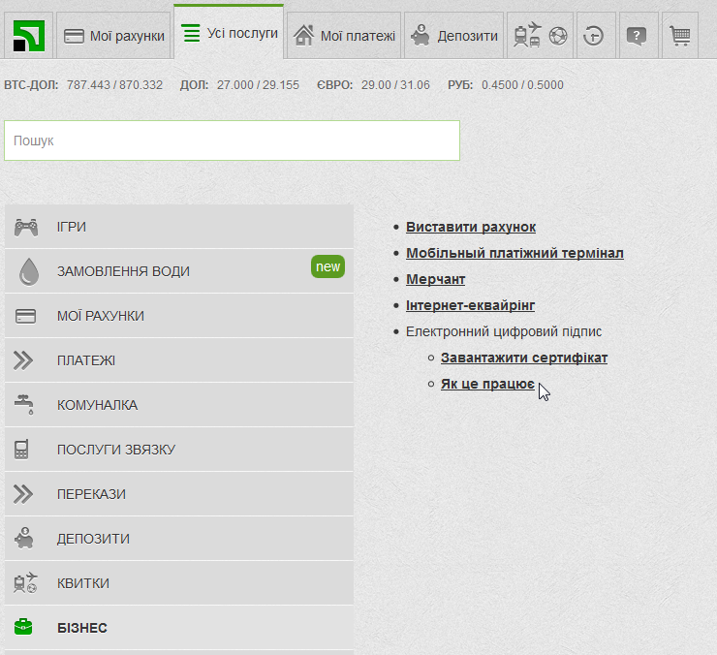

2. Заповніть відсутні відомості у формі заявки на отримання сертифіката. Зверніть увагу, що поле «E-mail» обов’язкове для заповнення.
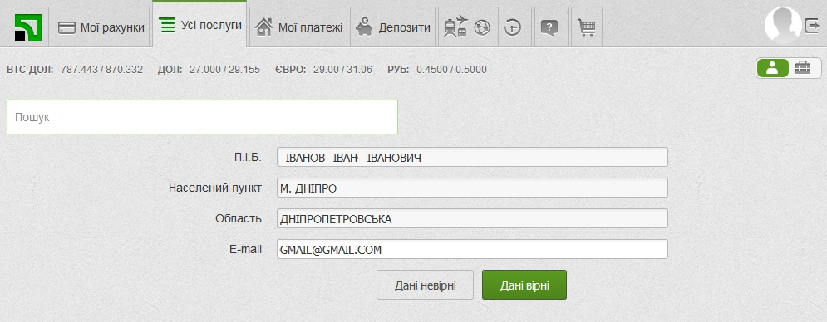
Перевірте коректність зазначених даних і натисніть відповідну кнопку: «Дані вірні» або «Дані невірніі».

3. Введіть пароль на файл – сховище ключів.
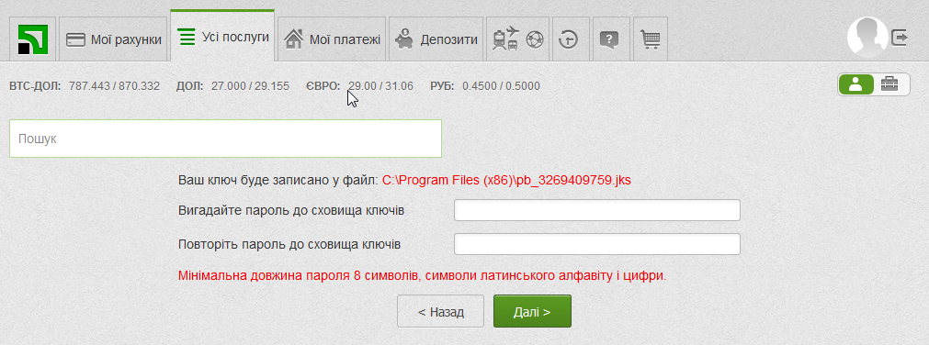

4. Введіть пароль, що надійшов Вам у SMS або мобільному додатку Privat24. Встановіть галочку навпроти пункту «Я ознайомлений та згоден з Умовами та правилами надання банківських послуг і підтверджую коректність даних відправлених мною» та натисніть «Далі».
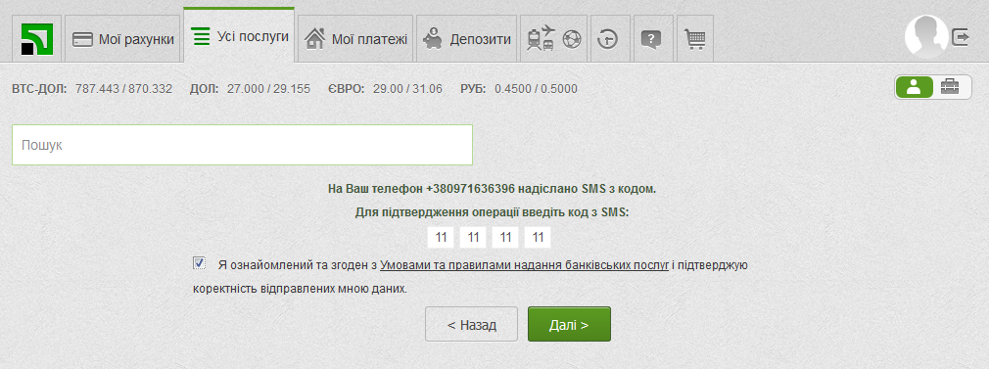

5. Заявка на отримання сертифіката сформується автоматично. З’явиться вікно з відповідним повідомленням та інформацією щодо сертифіката.
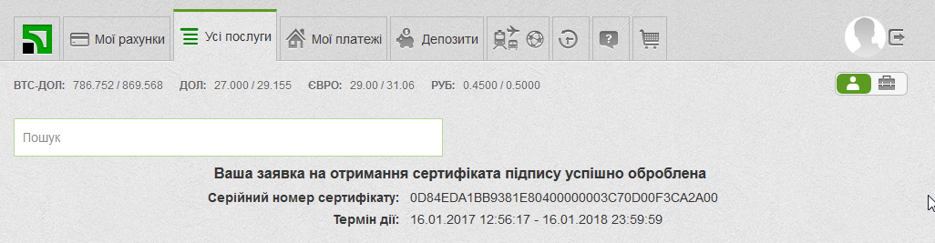

6. Сховище ключів буде завантажено в папку “Завантаження” або іншу (браузер може надати запит для вибору) в залежності від налаштувань Вашого браузера. Щодо з’ясування де перевірити налаштування завантаження браузера зверніться будь ласка до довідкового матеріалу.

